# 輸入內容：

* 1. 交易代號

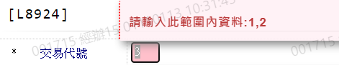

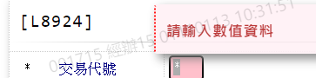

* 1. 交易日期

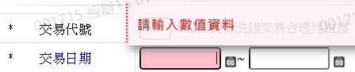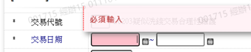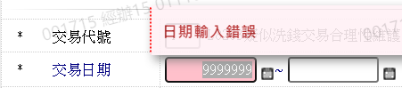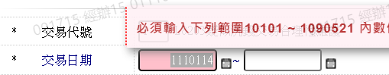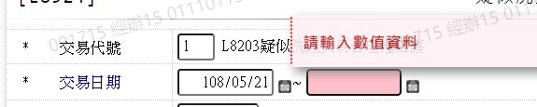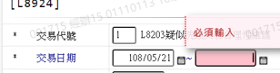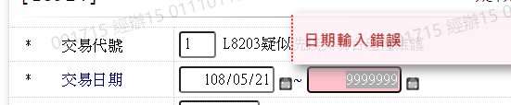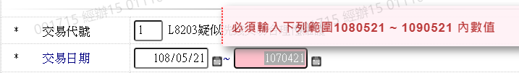

* 1. 戶號

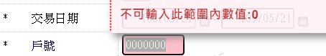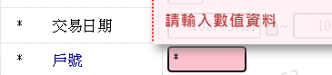

1. 輸出畫面

